Jueves
05
de Noviembre

6° de Primaria
Matemáticas

Diferentes rutas en un mapa

Aprendizaje esperado: Cálculo de distancias reales a través de la medición aproximada de un punto a otro en un mapa.

Énfasis: Describir diferentes rutas en un mapa para ir de un lugar a otro.

¿Qué vamos a aprender?

Aprenderás a calcular distancias reales a través de la medición aproximada de un punto a otro en un mapa.

Para explorar más sobre el tema, puedes consultar el libro de texto de Desafíos matemáticos de 6º, se explica el tema a partir de la página 31:

https://libros.conaliteg.gob.mx/20/P6DMA.htm#page/31

¿Qué hacemos?

En la sesión anterior buscamos en un mapa o plano de la ciudad las distintas rutas para ir de un lugar a otro, esto con el objetivo de aprender a comunicar información espacial.

Descubrimos que fue más fácil encontrar información precisa en un plano a escala, que en otro que era más visual, que tenía dibujitos, pero cuyo objetivo era atraer la atención sobre puntos de interés y no ser guía de tus desplazamientos o trayectorias para encontrar el sitio que buscabas.

Recordaremos el uso de los puntos cardinales como una referencia para orientarnos en los mapas, al elegir y recorrer una ruta o al compartir información para guiar a otros. En ese sentido, comenzaremos a reflexionar sobre cuál puede ser la mejor manera de organizar nuestras ideas para describir el camino que podemos seguir al dirigirnos a un lugar deseado en una localidad.

Realiza la siguiente actividad parecida a la de los desafíos matemáticos que se proponen en el libro, con la finalidad de que enriquezcas y consolides tu aprendizaje. Para esto, con la ayuda de un mapa, recorreremos algunas calles del centro de Tuxtla Gutiérrez, en el hermoso estado de Chiapas.

La clase pasada comentamos el mapa de Guanajuato, ese mapa no tiene una escala perfecta, ni es preciso en el nombre y la continuidad de las calles. Además, te contamos que la ciudad de Guanajuato fue construida entre varios cerros, por ello sus calles son curvas y enredadas, como un laberinto.

En cambio, en el mapa de Tuxtla Gutiérrez, podemos ver que la mayor parte de las calles son rectas y están orientadas casi en el sentido de los puntos cardinales.

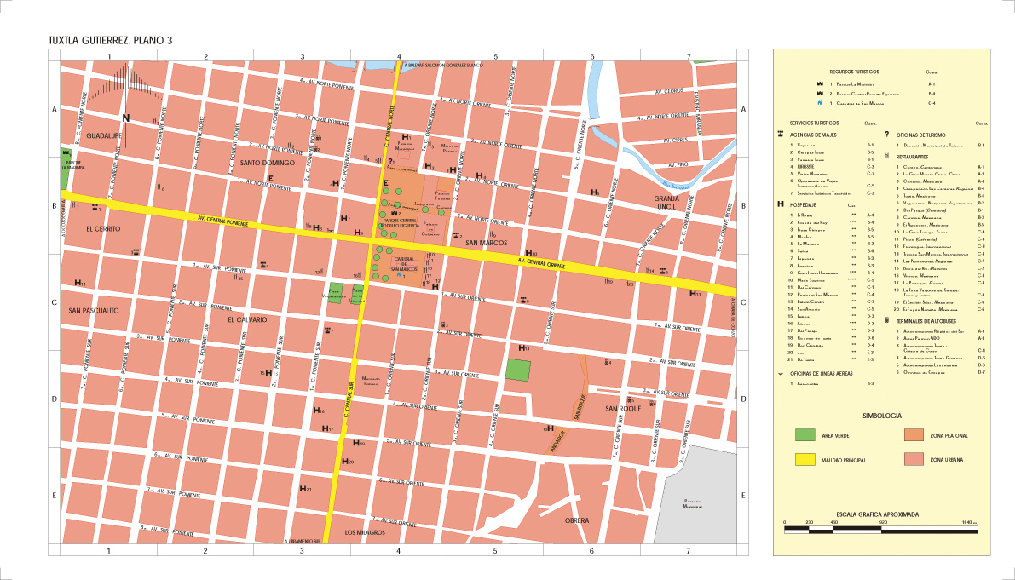
Fuente: http://www.mapnall.com/es/map/Mapa-Tuxtla%20Guti%C3%A9rrez_140879.html

Solamente alrededor de donde corre el río, las calles son curvas como para seguir su curso. También algunas avenidas son parecidas a ejes de simetría en el centro de la ciudad. Sus nombres son: Avenida Central Poniente, Avenida Central Oriente, calle Central Norte y calle Central Sur.

Además, los nombres de las calles, indican su posición con respecto de las avenidas centrales. Por ejemplo, al Norte de la Avenida Central Oriente y al Oriente de la Avenida Central Norte, las calles que aparecen horizontalmente en el mapa y que van de poniente a oriente tiene el mismo nombre que las principales, con la orientacion un numero que las identidica

Lo mismo sucede con las calles van de norte a sur y que vemos verticalmente ¡Los nombres de las calles parecen las coordenadas de un mapa!

Con frecuencia, con el trazo de las calles de una ciudad se busca facilitar el tránsito de las personas y la circulación de los medios de transporte. Además, los nombres que se asignan a las calles ayudan a que nos orientemos mejor al recorrerlas para ir de un lugar a otro.

Aunque en algunos casos, las calles van curveándose porque siguen el relieve del terreno o la presencia de ríos, lagos o áreas verdes.

Como el nombre de las calles en el Centro de Tuxtla Gutiérrez es muy regular, te proponemos un juego: te señalamos un lugar en el mapa y tú, rápidamente, escribes en tu cuaderno los nombres de las calles en que se encuentra.

Fíjate que hace pocos meses visité Tuxtla Gutiérrez y una mañana quedé de encontrarme con una amiga en el Parque de la Marimba para ir a desayunar. Cuando llegué ahí, me llamó para decirme que había tenido que ir al Museo Regional de Chiapas para cumplir un encargo de trabajo y que por favor la encontrara ahí. Entonces le pedí que me diera las indicaciones para llegar; saqué papel y pluma y anoté sus indicaciones. Mira, son éstas.

“Subes por la Calle 8ª Poniente Norte y luego das vuelta para bajar por la 5ª Avenida Norte, ahí sigues derechito hasta llegar al museo”.

La verdad sí me perdí y me costó un rato llegar con ella. Tú, ¿cómo me hubieras dado las indicaciones si yo te llamara por teléfono desde el Parque de la Marimba para llegar al Museo Regional de Chiapas?

Talvéz me hubieras recomendado un pequeño restaurante tradicional (que además es muy sano), que se encuentra en la Calle 13 Oriente Sur, esquina con la Avenida Central Oriente. Un tiempo que trabajé en Tuxtla, tenía un amigo al que siempre le gustaba que fuéramos a desayunar o a cenar en ese lugar.

¿Y cuál hubiera sido el mejor camino para ir del Museo Regional de Chiapas a ese restaurante?
¿Sería mejor, tomar a la derecha o a la izquierda sobre la 5ª Avenida Norte.

Esperamos que hayas descubierto tres ideas que estuvieron presentes mientras explorábamos el mapa de Tuxtla Gutiérrez y buscábamos rutas para ir de un lugar a otro. La primera es que es más fácil localizar información en un mapa si primero lo exploramos e identificamos algunos referentes notorios para ubicar distintas zonas y lugares específicos.

En segundo lugar, podemos ser cuidadosos para dar indicaciones a otras personas, evitando expresiones confusas, tal vez para los que vivimos en un lugar son habituales, pero para los que son de otro lado no tienen un significado claro, como cuando mi amiga me dijo que tenía que subir o bajar por calles que yo veía bastante planas.

La tercera idea importante es que, al trazar una ruta para ir de un lugar a otro, podemos evaluar si es más larga o corta de lo que nos conviene.

Por hoy hemos teminado, nos vemos en la próxima sesión.

El Reto de Hoy:

Platicar con un adulto de tu familia para decirle qué camino seguirían para llegar a uno o varios sitios de interés en su localidad. Pídele que te diga si sus indicaciones son claras o confusas y que les ayude a mejorarlas.

Si en tu casa hay otros libros relacionados con el tema, consúltalos. Así podrás saber más. Si no cuentas con estos materiales no te preocupes. En cualquier caso, platica con tu familia sobre lo que aprendiste, seguro les parecerá interesante.

¡Buen trabajo!

Gracias por tu esfuerzo.

Para saber más:
Lecturas
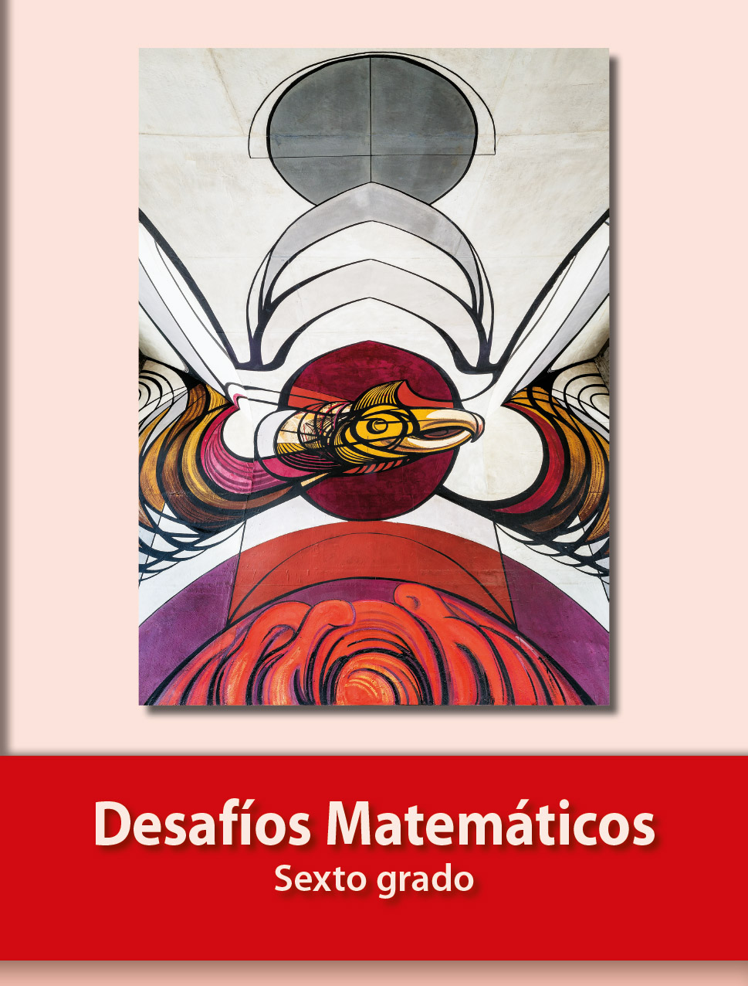
https://libros.conaliteg.gob.mx/20/P6DMA.htm

